**COLÉGIO ESTADUAL DE EDUCAÇÃO PROFISSIONAL**

**PEDRO BOARETTO NETO**

**CURSO TÉCNICO EM INFORMÁTICA**

**BRUNA GABRIELLY COUTO**

**PIETRO ANTHONIO PESCADOR KOSAN**

**ASTORA**

**CASCAVEL - PR**

**2023**

**BRUNA GABRIELLY COUTO**

**PIETRO ANTHONIO PESCADOR KOSAN**

**ASTORA**

Projeto de Desenvolvimento de Software do Curso Técnico em Informática do Colégio Estadual de Educação Profissional Pedro Boaretto Neto – Cascavel, Paraná.

Orientadores: Profª Aparecida .Ferreira

Prof. Reinaldo C. da Silva2

Prof. Célia K.Cabral3

**CASCAVEL - PR**

**2023**

**BRUNA GABRIELLY COUTO**

**PIETRO ANTHONIO PESCADOR KOSAN**

**ASTORA**

Este Projeto de Conclusão de Curso foi julgado e aprovado pelo Curso Técnico em Informática do Colégio Estadual de Educação Profissional Pedro Boaretto Neto.

Cascavel, Pr., xx de Xxxxx de 2023

**COMISSÃO EXAMINADOR**

|  |  |
| --- | --- |
| ______________________________  Profª. Aparecida da S. Ferreira1  Especialista em Tecnologia da Informação  *Faculdade de Ciências Sociais Aplicadas de Cascavel*  Orientadora | ______________________________  Prof. Reinaldo  Web Design |
| ______________________________  Profª. Célia Kouth Cabral  Pós-graduada em Sistemas Distribuídos JAVA.  Universidade Tecnológica Federal do Paraná - UTFPR  Banco de dados | ______________________________  Profª Ana Cristina Santana  Especialista em Gestão e Docência no ensino superior, médio e técnico.  Coordenadora de curso |

Sumário

**INTRODUÇÃO**

A proposta do Astora é fazer um site de floricultura online, com produtos da linha paisagismo e jardinagem, o site que conectara os dois mundos as plantas naturais, sementes, flores, com o mundo digital o acesso fácil que os e-commerce proporciona. Para Costa (2012).

Durante a última década, o Comércio Eletrônico (CE) tem se mostrado uma área de importância crescente para os pesquisadores de Sistemas de Informação e de Administração de Empresas. Numerosos estudos analisaram o impacto do CE nas organizações, como ele transformou a forma dos negócios operarem e como ele dissemina informação para os clientes e entre eles. (Costa,2012)

O site, vai trabalhar com fornecedores locais, com as opções de entrega e de retirada em loja física de acordo com a preferência e localização do cliente; será um site onde com a opção de as floriculturas serem fornecedoras e colocando seus produtos a venda, aumentando assim seu rol de clientes. Costa, sita ainda a importância do comércio eletrônico para as pequenas empresas.

A internet e suas tecnologias associadas têm mais a oferecer para essas empresas do que os ambientes tradicionais estabelecidos de comunicação e processamento de informação. (Costa,2012)

A jardinagem e o paisagismo de certa forma ainda não são um HOBBIE muito explorado, principalmente pelas pessoas que não tem muito tempo ou disponibilidade de sair de sua casa para comprar esses itens. A maioria das floriculturas ainda são lojas físicas, mesmo, sendo a jardinagem um dos passatempos mais terapêuticos e que colaboram na melhora em questões psicológicas como estresse, ansiedade entre outros transtornos, devido a grande quantidade de atividades geralmente feitas ao ar livre. Além de ser uma excelente escolha esteticamente. Suas variedades de plantas, cores, flores, que deixam um ambiente mais decorado, leve e harmônico.

Matsunaga (1995), cita que o Brasil tem potencial enorme mercado, para um grande número de plantas como helicônias, bromélias e antúrios, que têm o chamariz de produto tropical. Neste ano era de conhecimento geral que as condições são lastreadas na tecnologia & disposição do produtor: estufas com controle total das condições ambientais internas, propagação vegetativa por meio da biotecnologia, nível de conhecimentos técnicos em fisiologia e nutrição vegetal.

* **Apresentação do Problema**

São essenciais nas organizações inovadoras, o desenvolvimento das pessoas e de seu potencial criativo envolve a capacidade de agir em diversas situações, encontrando soluções para os entraves apresentados. Colocando peças não tão exploradas pelas pessoas, em um local de mais fácil acesso, como a internet, as pessoas podem ter mais facilidade de se conectar com esse tipo de interesse/HOBBIE, além de pessoas que já possuem esse tipo de passatempo possam facilitar seu acesso aos seus produtos, já que na internet não vemos tantos sites focados em venda local de itens para jardinagem, assim visando que consumidores desse tipo de interesse possam encontrar seus itens e recebe-los sem sair de sua casa.

**2 OBJETIVOS**

Temos como objetivo, criar uma plataforma online de comércio para facilitar a acessibilidade dos usuários nas compras de itens de paisagismo e jardinagem.

* Fácil acesso entre o fornecedor e o local de entrega do cliente;
* Busca de lojas mais próximas do cliente para uma entrega mais rápida dos produtos;
* Nicho maior de produtos não sendo focado em apenas um certo ramo da jardinagem;
* Catálogo diversificado com várias espécies de plantas, podendo escolher desde flores, até árvores e arbustos;

Venda de ferramentas de jardinagem como regadores e tesouras;

**3 METODOLOGIA**

A pesquisa documental se baseia nas fontes primarias, como tabelas estatísticas, relatórios de vendas, documentos oficiais, fotos, pesquisa de mercados, entre outros. Sendo utilizada para compreender uma realidade, podendo complementar a pesquisa bibliográfica.

Com isso, realizaremos essa pesquisa para descobrir os principais fornecedores de produtos de jardinagem e paisagismo, os tipos de clientes que mais utilizam de lojas virtuais e então compararmos os dados coletados das diferentes fontes, a fim de ver as diferenças e semelhanças, para podermos aprimora-las em nosso projeto.

**4 REFERENCIAL TEÓRICO**

O referencial teórico é um embasamento teórico para o trabalho, reunindo pesquisas de diversos autores sobre os temas desenvolvidos, dando um contexto mais amplo à ele. Com isso, iremos introduzir o referencial teórico com as definições dos itens que utilizamos em nosso trabalho.

O HTML (Hypertext Markup Language), é uma linguagem de marcação, que permite a construção da estrutura básica de websites. Essa linguagem utiliza hipertextos, que:

Para o bom entendimento das definições, podemos resumir hipertexto como todo o conteúdo inserido em um documento para a web e que tem como principal característica a possibilidade de se interligar a outros documentos da web.

SILVA, Maurício Samy. Criando Sites com HTML: Sites de Alta Qualidade com HTML e CSS, 1ª edição. Novatec Editora, 2008.

O CSS (Cascading Style Sheets), é uma linguagem de estilo, agindo junto com o HTML para personalizar a página. Segundo Flávia Jobstraibizer(2009), o CSS é utilizado para definir a apresentação de documentos escritos em uma linguagem de marcação, e conhecer essa linguagem é uma necessidade para qualquer profissional da área.

O PHP (Hypertext Preprocessor) é uma linguagem interpretada.

O PHP permite incorporar fragmentos de código em páginas de HTML[...]. O PHP também serve como uma linguagem de “cola”, facilitando a conexão de suas páginas Web com o banco de dados do lado do servidor.

**PHP: A Bíblia**. Google Books. Disponível em: <<https://books.google.com.br/books?hl=pt-BR&lr=lang_pt&id=_xv1frKVlp8C&oi=fnd&pg=PR27&dq=php&ots=fzTo4UmaNI&sig=sN91aeBtkw7HJCBcGuqR8s6UhJE#v=onepage&q&f=false>>. Acesso em: 15 jun. 2023

**5 DOCUMENTAÇÃO do projeto**

A documentação de projetos refere-se ao processo de registrar e organizar todas as informações relacionadas a um projeto. A documentação de projetos é essencial para o sucesso das atividades da empresa, produtividade e mais.

Quando se trata de fazer um projeto, é importante nunca esquecer de escrever a documentação. Para muitos especialistas, é uma das partes mais importantes do processo, porque é a principal fonte de informações do projeto. Isso permitirá, no futuro, detectar possíveis falhas ou incorporar melhorias de maneira mais ágil.

O diretor de projetos, Jesús Ruiz, destaca que, no campo do desenvolvimento de software, os desenvolvedores geralmente relutam em realizar tarefas de documentação. Algumas das causas são porque não entendem sua importância metodológica, não consideram uma tarefa de seu próprio campo de conhecimento e não acreditam que possa ser um mérito para seu currículo. No entanto, escrever a documentação tem várias vantagens:

* **Comunicação.** A empresa de tecnologia Go4IT Solutions explica que em algumas ocasiões a documentação é a única maneira que os técnicos de um projeto se comunicam. “Especialmente em equipes de trabalho muito extensas, documentar os projetos é a melhor maneira de comunicar mudanças”, explica.
* **Reputação.** É importante que a documentação esteja completa e atualizada. Isso permitirá que, se surgir um problema, seja mais fácil identificá-lo, oferecendo ao cliente uma atenção rápida e um bom serviço.
* **Transferência de conhecimento.** Muitas vezes os projetos param por um período de tempo e depois são retomados. Além disso, pode não ser a mesma equipe que continue com seu desenvolvimento. Nestes casos, a documentação é muito útil e permite que se continue o projeto a partir do mesmo ponto em que foi deixado.
* **Solução de problemas**. A documentação de um projeto deixa um registro escrito de todo o processo de realização. Isso permite que, nos casos em que há um problema, as etapas feitas anteriormente possam ser identificadas para encontrar a solução.

Com ele, pontos como segurança, implementação de novos colaboradores e a continuidade do projeto ficam mais consolidados, uma vez que, toda a ideia e regras do projeto são escritas e detalhadas.

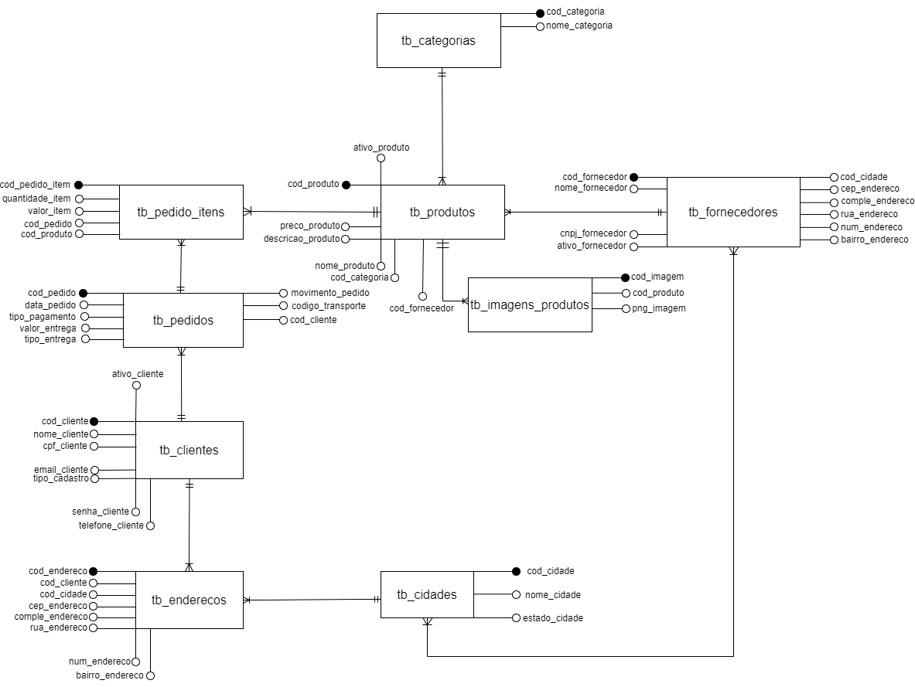

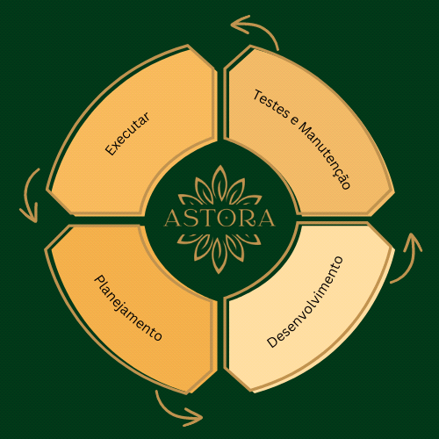

**5.1 Requisitos**

A engenharia de requisitos engloba um conjunto de tarefas a serem executadas para gerar como produto final uma documentação de requisitos.

Em geral os requisitos são sentenças que citam as necessidades dos usuarios e clientes e que ditam a qualidade do software, ou especificações de tarefas que o sistema deve prover, suas restrições e o que é preciso para desenvolvê-lo.

Dito isso, assim que são montados eles devem ser lapidados, os modelando, documentando, validando e os acompanhando. É neste processo que as propriedades de um requisito e os seus relacionamentos com outros elementos de um processo de software são definidos e alterados.

Eles são divididos em duas partes, possuindo os requisitos funcionais e os não funcionais.

* Requisitos Funcionais: Parte da etapa de elicitação, os requisitos funcionais são todos os problemas e necessidades que devem ser atendidos e resolvidos pelo software por meio de funções ou serviços.
* Requisitos não funcionais: Os requisitos não funcionais explicam as limitações e restrições do sistema a ser projetado. Esses requisitos não têm nenhum impacto na funcionalidade do aplicativo.

JAIN, Anushtha. What are Functional Requirements: Examples, Definition, Complete Guide. Visure Solutions. Disponível em: <<https://visuresolutions.com/pt/blog/functional-requirements/>>. Acesso em: 1 jul. 2023.

Requisitos funcionais e não funcionais: o que são? Mestresdaweb.com.br. Disponível em: <<https://www.mestresdaweb.com.br/tecnologias/requisitos-funcionais-e-nao-funcionais-o-que-sao>>. Acesso em: 1 jul. 2023.

‌

‌

**5.1.1 Requisitos funcionais**

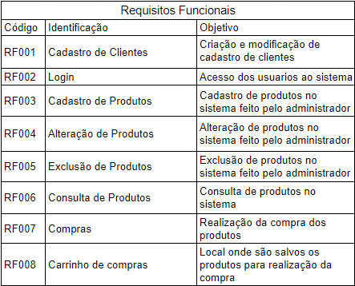

**5.1.2 Requisitos não funcionais**

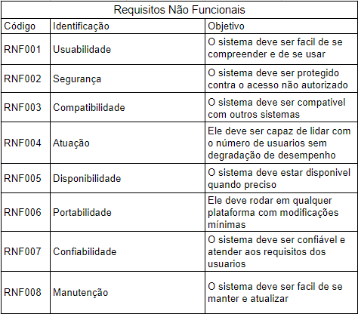

* **Diagrama de Contexto**

O diagrama é composto por um fluxo de dados que mostra as interfaces que estão no projeto e a sua relação com o ambiente em que vai ser desenvolvido.

O diagrama de contexto pode ser considerado como uma forma mais aprofundada do Diagrama de Fluxo de Dados. Na disciplina de análise de sistema, o diagrama de contexto software é uma representação gráfica dos movimentos dos dados através de um sistema e como eles se relacionam dentro deste site. Enquanto em análise de negócios, pode capturar e comunicar as interações e os fluxos desses dados coletados.

CAMARGO, Robson. Robson Camargo. Robson Camargo. Disponível em: <<https://robsoncamargo.com.br/blog/Quais-os-beneficios-de-criar-um-diagrama-de-contexto>>. Acesso em: 19 jul. 2023.

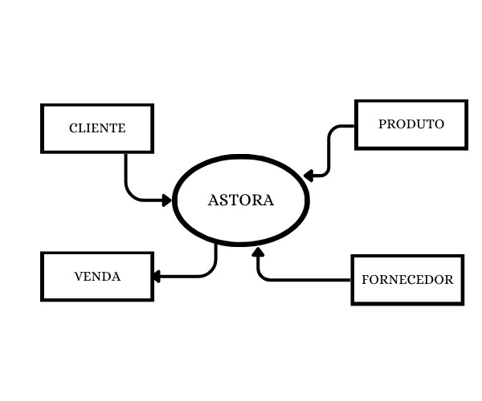

* **Diagrama de Fluxo de dados**

 O fluxo de dados de um sistema fornece informações sobre as entradas e saídas de cada entidade e do próprio processo. Os diagramas de fluxo de dados são muito populares porque nos ajudam a visualizar as principais etapas e dados envolvidos nos processos do sistema de software.

O diagrama de fluxo de dados tem 4 componentes:

A transformação de entrada em saída do processo em um sistema ocorre devido à função do processo. Os símbolos de um processo são retangulares com cantos arredondados, oval, retângulo ou círculo. O processo é denominado uma frase curta, em uma palavra ou frase para expressar sua essência

Fluxo de dados: O fluxo de dados descreve a transferência de informações entre diferentes partes dos sistemas. O símbolo de seta é o símbolo do fluxo de dados. Um nome relacionável deve ser dado ao fluxo para determinar as informações que estão sendo movidas. O fluxo de dados também representa o material junto com as informações que estão sendo movidas. As mudanças materiais são modeladas em sistemas que não são meramente informativos. Um determinado fluxo deve apenas transferir um único tipo de informação. A direção do fluxo é representada pela seta, que também pode ser bidirecional.

Armazém:Os dados são armazenados no armazém para uso posterior. Duas linhas horizontais representam o símbolo da loja. O warehouse simplesmente não se restringe a ser um arquivo de dados, mas pode ser qualquer coisa como uma pasta com documentos, um disco óptico, um arquivo. O data warehouse pode ser visualizado independentemente de sua implementação. Quando o fluxo de dados do warehouse é considerado leitura de dados e quando os dados fluem para o warehouse, é denominado entrada de dados ou atualização de dados.

Terminator:O Terminator é uma entidade externa que fica fora do sistema e se comunica com o sistema. Podem ser, por exemplo, organizações como bancos, grupos de pessoas como clientes ou diferentes departamentos da mesma organização, que não faz parte do sistema modelo e é uma entidade externa. Os sistemas modelados também se comunicam com o terminador.

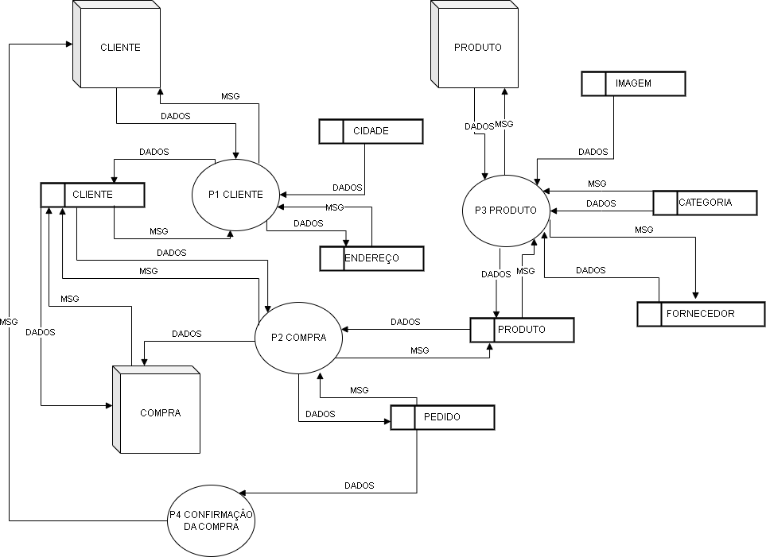

**Fonte: O autor, 2022**

* **Diagrama de Entidade e relacionamento**

O Diagrama Entidade-Relacionamento (DER) é uma ferramenta utilizada na modelagem de dados. Ele permite visualizar de forma clara as relações entre as entidades de um sistema e como essas entidades se relacionam entre si.

Criar um Diagrama Entidade-Relacionamento (DER) é uma tarefa importante para a modelagem de dados em um sistema de software. É uma ferramenta que permite aos desenvolvedores visualizar e entender como as entidades do sistema estão relacionadas.

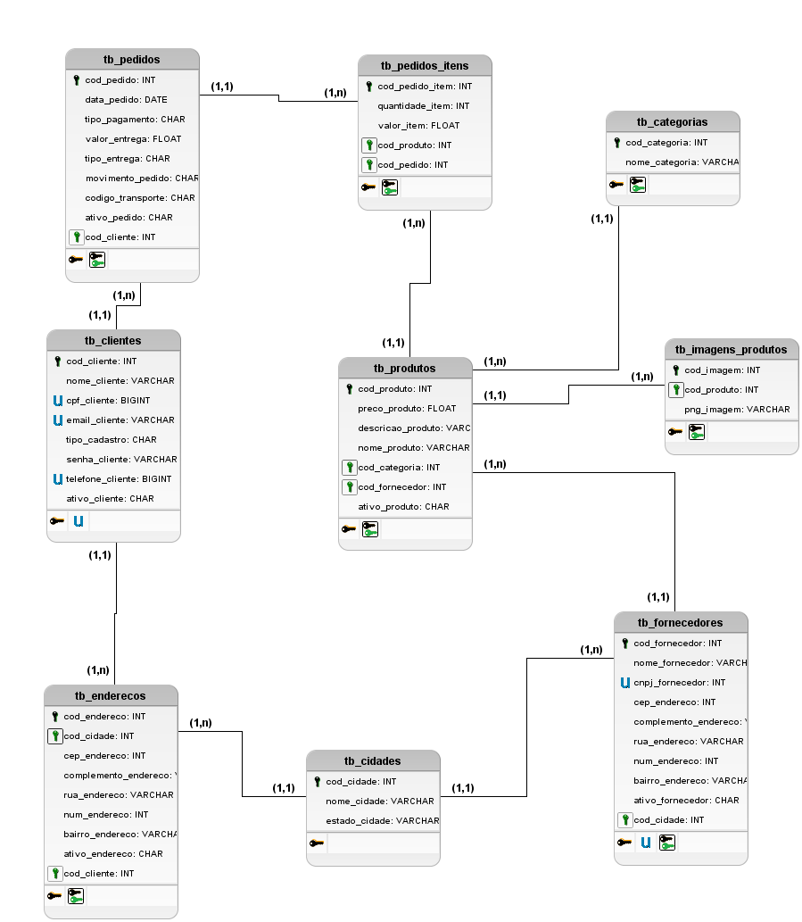

**Fonte: O autor, 2022**

* **Dicionário de Dados**



**Fonte: O autor, 2022**

* **Diagrama de Caso de Uso**

**Fonte: O autor, 2022**

DIAGRAMA 02

**Fonte: O autor, 2022**

* Cadastrar
* Logar
* Cadastro de funcionário/profissional
* Consultar profissionais
* Agendamento
* **Diagrama de Classe**

**Fonte: O autor, 2022**

* **Diagrama de Sequência**

**Fonte: O autor, 2022**

* **Diagrama de Atividade**

**Fonte: O autor, 2022**

* **Telas**
* **Conclusão**
* **REFERÊNCIAS**

CHAFFEY, D.; ELLIS-CHADWICK, F.; MAYER, R.; JOHNSTON, K. E-Business and E-Commerce Management. Pearson, 2021.

TURBAN, E.; KING, D.; LEE, J.; LIEW, T. W.; TURBAN, D. C. Electronic Commerce: A Managerial and Social Networks Perspective. Springer, 2015.

KOTLER, P.; KARTAJAYA, H.; SETIAWAN, I. Marketing 4.0: Moving from Traditional to Digital. Wiley, 2016.

BALLOU, R. H. Gerenciamento da Cadeia de Suprimentos/Logística Empresarial. Bookman, 2017.

CHOPRA, S.; MEINDL, P. Supply Chain Management: Strategy, Planning, and Operation. Pearson, 2015.

AWARI. O papel do Diagrama Entidade-Relacionamento na modelagem de dados. Disponível em: <[https://awari.com.br/diagrama-entidade-relacionamento/?utm_source=blog&utm_campaign=projeto+blog&utm_mediu =O%20papel%20do%20Diagrama%20Entidade Relacionamento%20na%20modelagem%20de%20dados](https://awari.com.br/diagrama-entidade-relacionamento/?utm_source=blog&utm_campaign=projeto+blog&utm_mediu%20=O%20papel%20do%20Diagrama%20Entidade%20Relacionamento%20na%20modelagem%20de%20dados)>. Acesso em: 19 jul. 2023.

SHUBHAMPATNI88. O que é DFD (Diagrama de fluxo de dados)? – Acervo Lima. Acervolima.com. Disponível em: <<https://acervolima.com/o-que-e-dfd-diagrama-de-fluxo-de-dados/>>. Acesso em: 19 jul. 2023.

MESQUITA, Aline. **Documentação de projetos: o que é, por que e como fazer?** Controle de Ponto & Timesheets. Disponível em: <<https://www.oitchau.com.br/blog/documentacao-de-projetos/#:~:text=A%20documenta%C3%A7%C3%A3o%20de%20projetos%20refere,riscos%2C%20decis%C3%B5es%20e%20resultados%20alcan%C3%A7ados.>>. Acesso em: 29 jul. 2023.

‌MICHELLE. **As vantagens de escrever a documentação do projeto**. FuniBlogs - FUNIBER. Disponível em: <<https://blogs.funiber.org/pt/arquitetura-e-desenho/2019/01/31/funiber-documentacao-projeto>>. Acesso em: 29 jul. 2023.

‌

**‌**

.

‌

‌

‌